ΘΕΜΑ 4
Στο παρακάτω σχήμα οι κορυφές του τετραγώνου $ΕΖΗΘ$ βρίσκονται πάνω στις πλευρές του τετραγώνου $ΑΒΓΔ$.
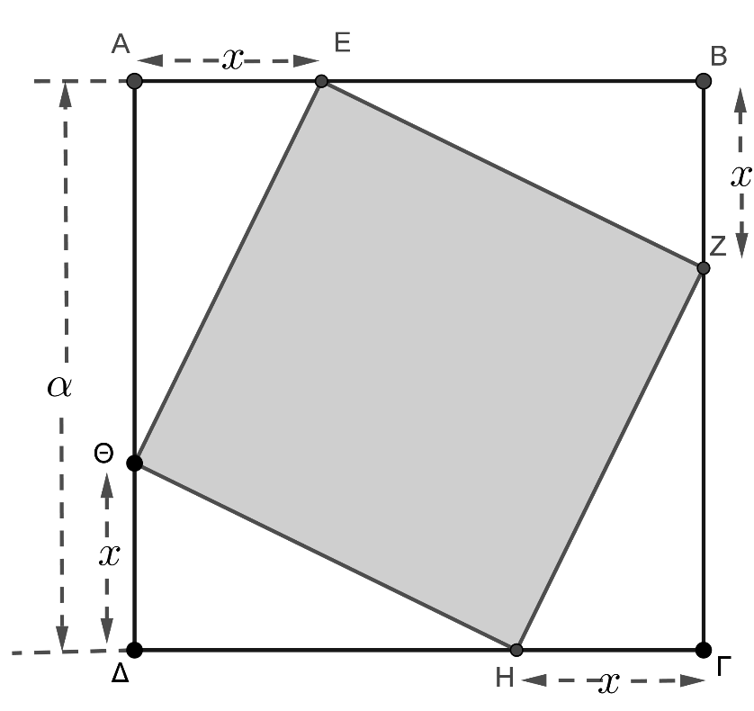
α) Αν η πλευρά του τετραγώνου $ΑΒΓΔ$ είναι $α$ και η απόσταση των κορυφών του $ΕΖΗΘ$ από τις αντίστοιχες κορυφές του $ΑΒΓΔ$ είναι $x$, όπως φαίνεται στο σχήμα, να δείξετε ότι το εμβαδόν του $ΕΖΗΘ$ δίνεται από τη σχέση:
$$\left(ΕΖΗΘ\right)=x^{2}+{\left(α-x\right)}^{2} με 0≤x≤α.$$
(Μονάδες 6)
β) Να δείξετε ότι το εμβαδόν του $ΕΖΗΘ$ δεν μπορεί να είναι μικρότερο από το μισό του εμβαδού $ΑΒΓΔ$.
(Μονάδες 11)
γ) Να βρείτε την πλευρά $α$ του τετραγώνου $ΑΒΓΔ$ αν για $x=1$, το εμβαδόν του $ΕΖΗΘ$ είναι τα δύο τρίτα του εμβαδού του $ΑΒΓΔ$, δηλαδή: $\left(ΕΖΗΘ\right)=\frac{2}{3}(ΑΒΓΔ)$.
(Μονάδες 8)
(Δίνεται $\sqrt{3}≈1,73$)

